Наблюдения за перелетными птицами весной
Оживает природа весной, все расцветает. Слышны трели, чириканье и пение птиц. Они радуются теплу, солнышку. Наблюдать за птицами весело и интересно. К тому же птицы есть везде: и в городе, и на природе. Большие и маленькие, с ярким и тусклым оперением - они повсюду. Расскажите детям о перелетных птицах весной. На прогулках, по дороге в детский сад, послушайте пение птиц, проведите беседу, расскажите детям об их образе жизни, чем они питаются. Можно даже на улице или дома поиграть в словесные игры, которые помогут развить речь ребенка, обогатить словарный запас. Птицы - теплокровные существа. Средняя температура их тела 41 градус. Для того, чтобы они могли остаться на зиму и были активными, им нужно много корма. А пищи для насекомоядных птиц зимой нет. Поэтому они улетают в теплые края осенью.
Главная причина отлета птиц - холод и отсутствие пищи. Первыми в теплые края улетают насекомоядные птицы, потом зерноядные, когда замерзают водоемы позже всех водоплавающие: утки, гуси, и другие.
Весной появляются насекомые, тает снег, уже можно отыскать семена прошлогодних растений, личинки жуков и птицы возвращаются домой. Птицы, которые осенью улетают в теплые края, а весной возвращаются в родные края, называются перелетными.
Во время прогулки в парк или в лес, на озеро или к реке, предложите своему ребенку найти:
- коричневую птицу;
- разноцветную птицу;
- большую птицу;
- маленькую птицу;
- летящую птицу;
- птицу на земле;
- птичье гнездо;
- птицу, сидящую на дереве или кусте;
- птицу с длинным хвостом;
- птичьи следы на земле;
- поющую или щебечущую птицу;
- какое-нибудь перо;
- пятнистую птицу;
- полосатую птицу (полоски, например, могут быть над глазами, вдоль крыльев или на груди);
- птицу, которая ест или охотится.
Когда закончите, обсудите результаты. Какую птицу из этого списка было проще всего обнаружить? А что оказалось самым сложным? Попросите ребенка подумать, почему одних птиц найти проще, чем других? Были ли среди них птицы, которых можно встретить часто и в любое время года? А такие, которые встречаются довольно редко?
Стихи о перелетных птицах
Ласточка
Травка зеленеет, солнышко блестит,
Ласточка с весною в сени к нам летит.
С нею солнце краше и весна милей...
Прощебечь с дороги нам привет скорей.
Дам тебе я зерен, а ты песню спой,
Что из стран далеких принесла с собой.
Скворцы
Мы построили скворечню для веселого скворца,
Мы повесили скворечник возле самого крыльца.
Все семейство вчетвером проживает в доме том:
Мать, отец и скворушки - черненькие перышки.

Кукушка
Я - важная птица, хотя и мала.
На сотни вопросов ответы дала!
Спросите меня: "Сколько жить на веку?",
А я вам отвечу: "Ку-ку да ку-ку..."
Порой притаюсь я средь яркой листвы,
Да так, что меня не заметите вы.
Лесная гадалка сидит на суку,
И слышится снова: "Ку-ку да ку-ку..."
Аист
Аист свил гнездо на крыше, и отныне всей семьёй
Клёкот аиста мы слышим у себя над головой.
По секрету вам признаюсь, что увидел я во сне,
Как летит по небу аист в поднебесной вышине.
Жаворонок
Так беззаботно, на лету он щедро сыплет трели,
Взвиваясь круто в высоту с земли - своей постели.
Среди колосьев он живет, его домишко тесен,
Но нужен весь небесный свод ему для звонких песен.
Грач
Черный грач – чернее ночи, утомился, как рабочий:
Он за плугом днем ходил, клювом червяков ловил.
Журавушка
Прилетел журавушка на старые места:
Травушка-муравушка густым-густа!
Ивушка над заводью грустным-грустна!
А водица в заводи чистым-чиста!
А заря над ивушкой ясным-ясна!
Весело журавушке: пришла весна!

Рассказы о перелетных птицах

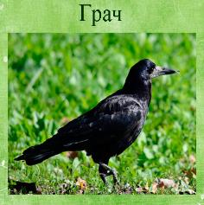
Грачи. Еще снег не сошел полностью, а грачи уже вернулись и важно расхаживают по полям. Грач похож на ворону, но у него клюв более тонкий и прямой. Оперение черное, с фиолетовым отливом. Грачи всеядны. Собирают на полях злаки, плоды и семена растений, могут есть дождевых червей, мелких грызунов. Гнездятся колониями, строят гнезда высоко на деревьях. Уничтожая жуков и их личинок, клопов, гусениц, грачи приносят огромную пользу садоводам и огородникам. За грачами прилетают скворцы и жаворонки.

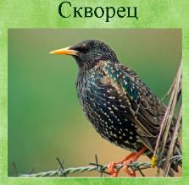
Скворцы — небольшие птицы, внешне похожи на дрозда, но в отличие от них ходят по земле, а не прыгают. У скворца острый клюв черного цвета. В сезон размножения окраска клюва меняется на желтый. Оперение черное, как у самца, так и у самки, с фиолетовым, зеленым оттенком. Зимой на перьях появляются белые крапины. Хвост и крылья у скворца короткие. Скворцы всеядны: питаются и растительной, и животной пищей. Рано весной собирают личинок насекомых, едят дождевых червей. Летом ловят кузнечиков, пауков, гусениц и червей. Скворцы интересно поют, могут подражать звукам другим птицам и животным: издают скрип, дребезжание, могут блеять как овцы и лаять, как собаки. Гнездо строят оба родителя. Самка откладывает 4-6 голубоватых яиц. Когда скворцы прилетают домой, начинают искать место для гнездования: дупло, старый скворечник.

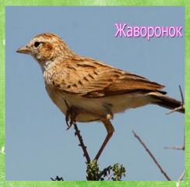
Жаворонок. Прилетает рано весной. Полевой жаворонок чуть крупнее воробья. Спинка у него коричнево-желтая, с пестрыми крапинками, оперение живота белое, грудь коричневая, на голове у жаворонка небольшой хохолок. Окраска помогает жаворонку удачно маскироваться в траве и на земле. Живет жаворонок на полях и лугах. Гнездо строит прямо на земле, в ямке, среди травы. Для постройки гнезда использует траву, корешки растений, стебли, выстилает гнездо пухом. Свое гнездо жаворонок маскирует хорошо. Питается птица семенами трав и злаковыми растениями. Летом -жуками, пауками, куколками бабочек.

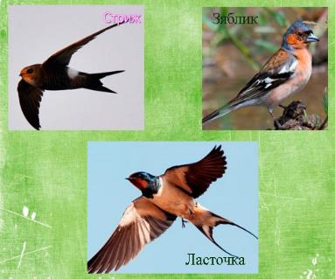
Зяблик. Очень красивая птичка и поет хорошо. Прилетает в конце марта. «Зяблик прилетел, весну на хвосте принес». Оперение самца яркое (особенно весной). Голова сине-коричневая, грудь буровато-красная, на крылышках белые пятна. Питается зяблик насекомыми. Гнездится в лесах и парках. Взрослые птицы заботятся о птенцах, кормят их и предупреждают друг друга об опасности тревожным позывом.
В апреле прилетают и другие перелетные птицы: дрозды, лебеди, коршуны, гуси, утки, цапли, журавли, пеночки. В мае: ласточки, мухоловки, соловьи, стрижи, иволги.

Ласточка. Красивая, небольшая птичка. Добывает себе пищу в воздухе, ловит насекомых на лету. Живут ласточки 4-5 лет. У них стройное тело, узкие и длинные крылья, клюв маленький, лапки короткие, хвост длинный. Гнездо ласточки строят из глины, песка и грязи, смачивая комочки своей слюной. Внутри гнездо выстилают мягкой подстилкой. Часто гнезда делают возле жилья человека, под крышами домов, в сараях, на берегу рек.
Ласточки откладывают 4-6 яиц в гнездо и по очереди высиживают птенчиков и кормят их оба родителя.
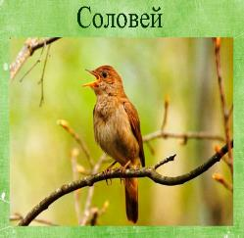
Соловей. Маленькая, певчая птичка. «Соловей прилетел, запел, значит, весна расцвела». Оперение у соловья буроватое, хвост рыжеватый. Зимует он в Африке. Обитает в сырых кустарниковых зарослях, в долине рек. Гнездо делает на земле или в кустах.
Питается пауками, насекомыми. Поет соловей очень красиво. Его не зря называют певцом, поют о нем песни.
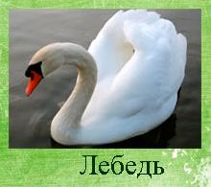

Лебедь. Изящная птица. Крупная. Улетают осенью в Африку и возвращаются весной. Символ чистоты, красоты и благородства. Говорят, что лебеди не могут жить друг без друга. Бывают белые, серые и черные.

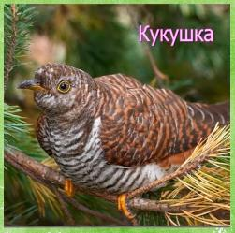
Кукушка. Известная птица. Беспокойная, не любит общаться с другими птицами. Питается кукушка в основном насекомыми и их личинками. Любимое блюдо — мохнатые гусеницы. Уничтожая их, кукушка помогает природе.
Кукушка - пример неправильного отношения родителей к своим детям. Она не строит себе гнезд и не высиживает птенцов. Свои яйца кукушка подкидывает в чужие гнезда. Яйца кукушки по размерам и окраске похожи на яйца птиц, в чьи гнезда она их подкидывает. Подкидывает кукушка яйца в гнезда разных птичек: овсянкам, трясогузкам, пеночкам, крапивника. Когда появляется кукушонок, он может выбросить из гнезда яйца или других птенцов. Его одного потом выкармливают приемные родители. Чтобы насытить прожорливого подкидыша, они целый день по очереди вылетают из гнезда в поисках еды.

Закрепление знаний о перелетных птицах
Познакомив детей с перелетными птицами, для закрепления знаний и названий птиц, можно поиграть в игры, которые помогут развить речь ребенка: «Угадай птицу по описанию», «Назови одним словом», «Назови птенца», «Один - много», «Четвертый лишний», «Назови ласково», «Улетает - не улетает». Задайте детям вопросы: почему птиц называют перелетными? Почему они улетают в теплые края? Назови водоплавающих птиц. Какую пользу приносят птицы? Чем они питаются? И другие вопросы. Вот так просто, общаясь с детьми, можно познакомить их с перелетными птицами, выучить названия и способствовать умению узнавать их природе. Желаем вам хорошего весеннего настроения. Слушайте пение птиц, учите детей узнавать птиц по голосу, по оперению. Природа дарит нам столько радости! Не упускайте возможность приобщить детей к природе, учить их быть добрыми и заботиться о птицах.
